特集： デジタルの力で革新を： 生成AIの体験学習会を満席で開催
あすぴあ「デジタル部会」より

今年度、市民活動支援センター・あすぴあでは、 新たな取り組みとして「デジタル部会」が発足しました。 この
部会は、デジタル化がもたらす無限の可能性を市民活動に活かし、より広範囲にわたる支援を目的として立ち上げています。 部会として初めての外部向けイベントとして、 ２月３日に「AIの進化を体験! CHAT GPT4体験会」を開催しましたが、 盛況だったこの体験学習会を紹介します。

■部会発足の背景は？
コンピューターの仕事への導入から３０年、スマートフォンの普及から１０年という短期間に社会は劇的に変化しました。一昔前まで距離を感じていた人工知能も今や、我々の日常生活に欠かせない存在に。
ところが「あまりにも展開が早すぎて、時代についていけない」などの意見・悩みも聞くようになりました。デジタル部会は、この変化を積極的に利用し、実践的な体験を提供することで新しい取り組みや効率化の道を切り開こうとしています。

■体験学習会では？
生成AIの体験学習会は、参加者が生成AIの実際の使用を体験し、日常生活での利用を促進することを目標にしました。
使い方を座学で学ぶのではなく、 自分のパソコンで実際に触りながら学ぶことで、 各自の実践につなげて いこうというもの。
講師は、部会メンバーでもあるシステムエンジニアの 長谷川さんが担当。応募もオンラインで行われ、瞬く間に満席となり、多くの参加希望の声が寄せられました。
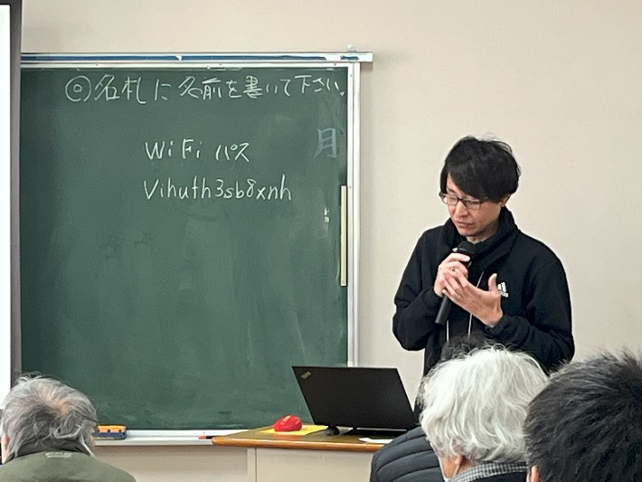
今回講師の長谷川さん

年齢層は8歳から80歳と幅広く、家族連れの参加者も。 参加者のレベルもバラバラですが、デジタル部会スタッフが一人ひとりの質問に丁寧に答えるなど、手厚いサポートでカバーをしていきます。
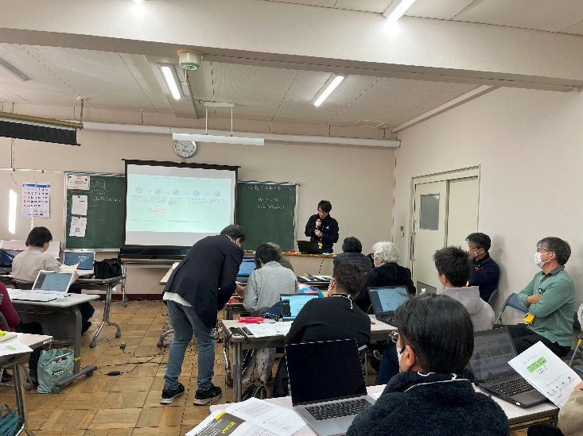
参加者の学習風景

生成AIの体験学習会では、自分のパソコンで AIに梅干しの写真を認識させ、そこからメニューを考えさせる演習、ＡＩにイラストを作成させる演習などに取り組みます。
作成された「不味そうに食べるイラスト」

さらには長文ＰＤＦの要約を行うなどの取り組みも経験。会場は「今度はAIにこんなものも書いてもらおう」など様々な会話が飛び交い、 学習会とは思えないホットな雰囲気に。
事後の感想では、「興味が増しました！ これからもっと勉強したいです」「使いこなしていけたら」「面白いことができるのではないかと思ったし、ITの進化を知ることができました」といった前向きな意見が多数寄せられました。

■これからの取り組みは
デジタル部会は、今回の体験学習会に続き、来年度はホームページ作成支援や共有ドライブの活用など、さらに多角的な支援を展開していく予定です。
今回の参加者からも、次回も必ず参加したい、自分もデジタル部会に協力したい、などの声も。 課題でもあるデジタル化の波を市民活動にどう生かしていくか、 その一環としてデジタル部会はこれからも新しい挑戦を続けていきます。 （文責：向山）

